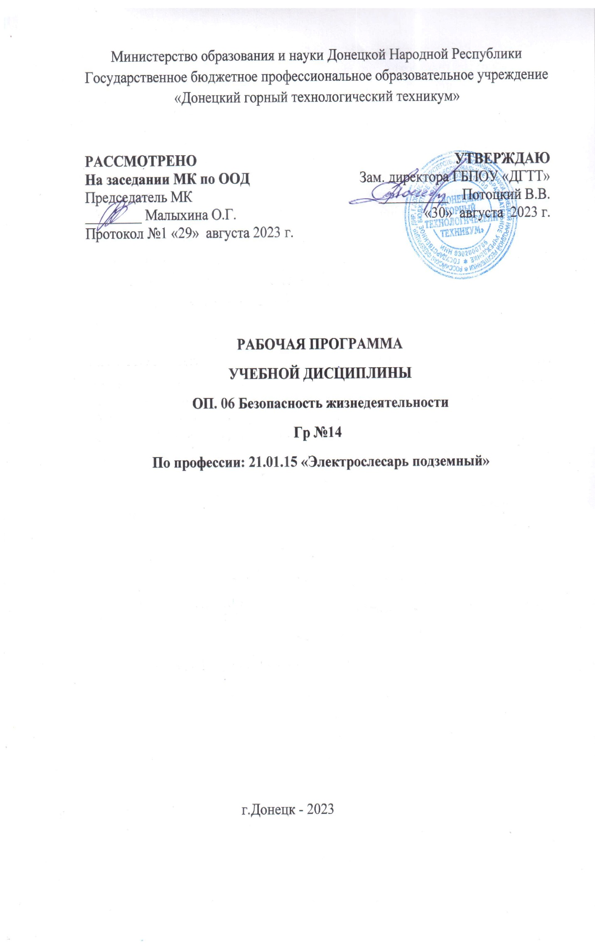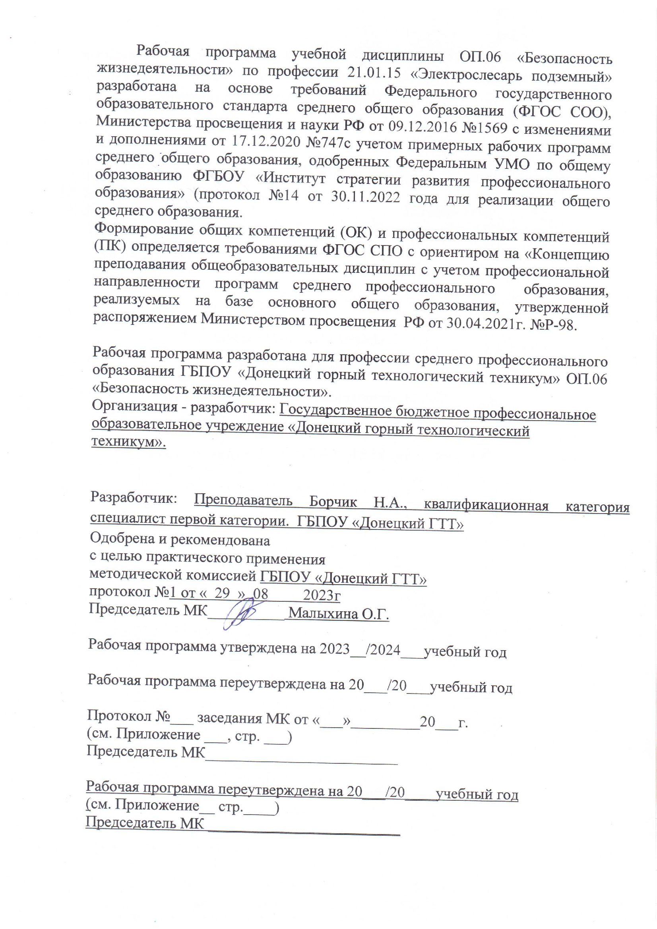 **СОДЕРЖАНИЕ**

|  |  |  |
| --- | --- | --- |
|  |  | **Стр.** |
| **1** | **ПАСПОРТ ПРИМЕРНОЙ ПРОГРАММЫ УЧЕБНОЙ ДИСЦИПЛИНЫ** | **5** |
| **2** | **СТРУКТУРА и ПРИМЕРНОЕ содержание УЧЕБНОЙ ДИСЦИПЛИНЫ** | **7** |
| **3** | **условия реализации примерной программы учебной дисциплины** | **11** |
| **4** | **Контроль и оценка результатов Освоения учебной дисциплины** | **12** |

**ПОЯСНИТЕЛЬНАЯ ЗАПИСКА**

Рабочая учебная программа общепрофессионального предмета ОП.06 «Безопасность жизнедеятельности» составлена для реализации основной профессиональной образовательной программы по профессии «Электрослесарь подземный» в части освоения обучающимися профессиональных модулей и соответствующих общих и профессиональных компетенций.

Программа составлена в соответствии с требованиями Государственного образовательного стандарта среднего общего образования на 2015-2017 г. г. и предназначена для реализации государственных требований к уровню подготовки выпускников и относится к группе общепрофессиональных дисциплин.

Цель дисциплины – изучение опасностей в процессе жизнедеятельности человека и способов защиты от них в любых средах (производственной, бытовой, природной) и условиях (нормальной, экстремальной) среды обитания.

Содержание рабочей программы включает: паспорт программы учебной дисциплины, структуру и содержание, условия реализации, контроль и оценку результатов освоения учебной дисциплины.

 Логическая последовательность разделов и тем дает возможность студентам получить устойчивые знания:  в области чрезвычайных ситуаций мирного и военного времени, оказания помощи при чрезвычайных ситуациях, основах военной службы.

Программа состоит из четырёх тем: «Введение», «Обеспечение личной безопасности и сохранение здоровья», «Основы комплексной безопасности», «Обеспечение военной безопасности государства ».

 В результате освоения учебной дисциплины обучающийся должен:

**уметь**:

* организовывать и проводить мероприятия по защите работающих и населения от негативных воздействий чрезвычайных ситуаций;
* предпринимать профилактические меры для снижения уровня опасностей различного вида и их последствий в профессиональной деятельности и быту;
* использовать средства индивидуальной и коллективной защиты от оружия массового поражения;
* применять первичные средства пожаротушения;
* ориентироваться в перечне военно-учетных специальностей и самостоятельно определять среди них родственные полученной профессии;
* применять профессиональные знания в ходе исполнения обязанностей военной службы на воинских должностях в соответствии с полученной профессией;
* владеть способами бесконфликтного общения и саморегуляции в повседневной деятельности и экстремальных условиях военной службы;
* оказывать первую медицинскую помощь пострадавшим;

**знать:**

* принципы обеспечения устойчивости объектов экономики;
* прогнозирование развития событий и оценки последствий при техногенных чрезвычайных ситуациях и стихийных явлениях, в том числе в условиях противодействия терроризму как серьезной угрозе национальной безопасности Донецкой Народной Республики;
* основные виды потенциальных опасностей и их последствия в профессиональной жизнедеятельности и быту, принципы снижения вероятности их реализации;
* основы военной службы и обороны государства;
* задачи и основные мероприятия гражданской обороны;
* способы защиты населения от оружия массового поражения;
* меры пожарной безопасности и правила безопасного поведения при пожарах;
* организацию и порядок призыва граждан на военную службу и поступления на нее в добровольном порядке;
* основные виды вооружения, военной техники и специального снаряжения, состоящих на вооружении (оснащении) воинских подразделений;
* порядок и правила оказания первой помощи пострадавшим.

1. **ПАСПОРТ ПРОГРАММЫ УЧЕБНОЙ ДИСЦИПЛИНЫ**

**ОП.06 Безопасность жизнедеятельности**

* 1. **Область применения программы**

Рабочая программа общепрофессиональной дисциплины ОП.06 «Безопасность жизнедеятельности» разработана в соответствии с основными положениями Государственного образовательного стандарта среднего профессионального образования по профессии 21.01.15 «Электрослесарь подземный».

В основе программы дисциплины лежат следующие нормативные документы:

* Закон Донецкой Народной Республики «Об образовании» от 25.06.2015 г.;
* Государственного образовательного стандарта среднего профессионального образования по профессии 21.01.15 «Электрослесарь подземный»;
* Приказ МОН ДНР № 328 от 20.07.2015 г. «О порядке организации и осуществлении образовательной деятельности по образовательным программам среднего профессионального образования»;
* Учебный план ГПОУ «Донецкий ПГЛ» по профессии 21.01.15 « Электрослесарь подземный».

**1.2. Место учебной дисциплины в структуре основной профессиональной образовательной программы**

Учебная дисциплина ОП.06 «Безопасность жизнедеятельности» по профессии 21.01.15 «Электрослесарь подземный» входит в общепрофессиональный цикл.

**1.4. Рекомендуемое количество часов на освоение примерной программы учебной дисциплины**

Максимальная учебная нагрузка обучающегося - 60 часов, в том числе:

* обязательная аудиторная учебная нагрузка – теория 23 часа, из них 18 часов практических работ.
* самостоятельная работа - 19 часа.

**2.2. Тематический план и содержание учебной дисциплины ОП.06 «Безопасность жизнедеятельности»**

|  |  |  |  |  |
| --- | --- | --- | --- | --- |
| Наименование разделов и тем | Содержание учебного материала, лабораторные и практические работы, самостоятельная работа обучающихся, курсовая работа (проект) *(если предусмотрены)* | | Объем часов | Уровень освоения |
| **1** | **2** | | **3** | **4** |
| **Тема № 1.**  Введение. | **Содержание материала** | | **1** |  |
| ***1.*** | Цели и задачи дисциплины «БЖД». Основные понятия безопасности жизнедеятельности. | 1 | 1 |
| **Лабораторные работы** | | - |  |
| **Практические работы** | | - |  |
| **Самостоятельная работа** | | - |  |
| **Тема № 2.**  Обеспечение личной безопасности и сохранение здоровья. | **Содержание материала** | | **6** |  |
| ***2.*** | Обеспечение личной безопасности и сохранение здоровья. | 1 | 2 |
| ***3.*** | Автономное пребывание человека в природной среде. | 1 | 2 |
| ***4.*** | Экологическая и производственная безопасность человека. | 1 | 2 |
| **Лабораторные работы** | | - |  |
| **Практические работы** | | **3** |  |
|  | 1. «Использование пожарного инвентаря и подручных средств на начальной стадии развития пожара». | 1 |  |
|  | 1. «Отработка правил безопасного поведения в местах повышенной социальной опасности». | 1 |  |
|  | 1. «Действия участников дорожного движения в опасных ситуациях: отвлечение внимания от дороги; автобус на противоположной стороне дороги; переход проезжей части, с ожиданием на разделительной полосе; правильная оценка скорости транспорта и времени для перехода». | 1 |  |
| **Самостоятельная работа** | | **3** |  |
| 1. *Написание реферата на тему: «Эволюция среды обитания человека – переход к техносфере».* | | 1 |  |
| 1. *Написание реферата на тему: «Достижение комфортных условий жизнедеятельности человека в окружающей природной среде».* | | 2 |  |
| **Тема № 3.**  Основы комплексной безопасности. | **Содержание материала** | | **18** |  |
| ***5.*** | Правила безопасного поведения при угрозе террористического акта | 1 | 2 |
| ***6.*** | Социальные опасности (толпа и её виды, паника). | 1 | 2 |
| ***7.*** | Меры безопасности населения, оказавшегося на территории военных действий. | 1 | 2 |
| ***8.*** | Структура и органы управления гражданской обороной в ДНР. | 1 | 2 |
| ***9.*** | Сердечно-лёгочная реанимация. Оказание первой помощи. | 1 | 2 |
| ***10.*** | Травмы и их виды. Первая помощь при ранениях. | 1 | 2 |
| ***11.*** | Виды кровотечений. Первая помощь при кровотечении. | 1 | 2 |
| ***12.*** | Первая помощь при переломах. Транспортировка пострадавших. | 1 | 2 |
| ***13.*** | Понятие, основные виды и степени ожогов. Первая помощь при термических ожогах. Первая помощь при химических ожогах. | 1 | 2 |
| ***14.*** | Травмы различных областей тела. Первая помощь при проникающих ранениях грудной и брюшной полости, черепа. | 1 | 2 |
| **Лабораторные работы** | | - |  |
| **Практические работы** | | **8** |  |
|  | 4. «Составить и записать алгоритм действий в случае возникновения чрезвычайной ситуации». | 1 |  |
|  | 5. «Составить режим своего дня, который вы считаете наиболее эффективным». | 1 |  |
|  | 6. «Выполнить отработку приёмов в проведении сердечно-лёгочной реанимации». | 2 |  |
|  | 7. «Осуществить последовательность действий по оказанию первой помощи при ранениях». | 2 |  |
|  | 8. «Выполнить иммобилизацию верхних и нижних конечностей, переноску пострадавшего различными способами». | 2 |  |
| **Самостоятельная работа** | | **10** |  |
| 1. *Составление таблицы: Травмирующие и вредные факторы бытовой среды при возникновении чрезвычайных ситуаций»* | | 1 |  |
| 1. *Составление таблицы: Травмирующие и вредные факторы бытовой среды при возникновении пожаров»* | | 2 |  |
| 1. *Написание реферата на тему: «Правовые и организационные основы обеспечения безопасности жизнедеятельности на территории ДНР».* | | 2 |  |
| 1. *Написание реферата: «Факторы способствующие укреплению здоровья».* | | 1 |  |
| 1. *Составление таблицы: «Виды ран. Классификация кровотечений. Порядок остановки кровотечений».* | | 2 |  |
|  | 1. *«Составить и записать алгоритм действий в случае возникновения чрезвычайной ситуации».* | | 2 |  |
| **Тема № 4.**  Обеспечение военной безопасности государства.. | **Содержание материала** | | **15** |  |
| ***15.*** | Задачи гражданской обороны, основные понятия и определения | 1 | 2 |
| ***16.*** | Основные направления деятельности организаций ДНР по защите населения и территорий от ЧС (оповещение, защита, эвакуация). | 1 | 2 |
| ***17.*** | Мероприятия противорадиационной, противохимической и противобактериальной защиты. | 1 | 2 |
| ***18.*** | Организация гражданской обороны в образовательном учреждении. | 1 | 2 |
| ***19.*** | Характер современных войн и вооружённых конфликтов. | 1 | 2 |
| ***20.*** | Основы и организация обороны ДНР | 1 | 2 |
| ***21.*** | Виды воинской деятельности и их особенности. | 1 | 2 |
| ***22.*** | Требования к моральным, индивидуально-психологическим и профессиональным качествам личности военнослужащего и призывника. | 1 |  |
| **Лабораторные работы** | | - |  |
| **Практические работы** | | **7** |  |
|  | 9. «Отработать правила поведения при получении сигнала о чрезвычайной ситуации согласно плану образовательного учреждения». | 1 |  |
|  | 10 «Использование средств индивидуальной защиты от поражающих факторов в чрезвычайных ситуациях». | 1 |  |
|  | 11.«На основе медицинского осмотра определить основные причины, оказывающие отрицательное влияние на ваше здоровье, и определить возможные пути укрепления и сохранения вашего здоровья». | 1 |  |
|  | 12.«Исходя из основных требований к индивидуально-психологическим качествам специалистов по сходным воинским должностям, определить для себя более приемлемое направление военной специальности». | 1 |  |
|  | 13.«Узнать, какие военные мемориалы находятся в вашем регионе. Указать, в память о каких героических подвигах воинов они были воздвигнуты». | 1 |  |
|  | 14. «Действия населения в условиях чрезвычайных ситуаций. Отработка умений взаимодействия с разными службами по обеспечению безопасности населения». | 2 |  |
| **Самостоятельная работа** | | **6** |  |
| 1. *Написание реферата на тему: «Структура вооруженных сил ДНР для защиты территорий и населения от военных угроз».* | | 2 |  |
| 1. *Написание реферата на тему: «Основные виды вооружения и военной техники в ДНР».* | | 2 |  |
| 1. *Соблюдение природоохранного законодательства ДНР на рабочем месте (в период практики).* | | 2 |  |
| **23.** | ***Д/ Зачет.*** | **1** |  |
| **Итого:** |  | | **60** |  |

1. **УСЛОВИЯ РЕАЛИЗАЦИИ ПРОГРАММЫ ДИСЦИПЛИНЫ**

**3.1.  Требования  к  минимальному  материально-техническому обеспечению**

Реализация  программы  дисциплины  требует  наличия  учебного  кабинета «Безопасность жизнедеятельности».

Оборудование учебного кабинета:

— посадочные места по количеству обучающихся;

— рабочее место преподавателя;

— комплект учебно-методической документации (учебники и учебные пособия, инструкции к практическим работам);

— аптечка первой помощи, средства индивидуальной защиты;

— комплект учебно-наглядных пособий  «Безопасность жизнедеятельности».

Технические средства обучения:

— компьютер;

— мультимедиапроектор;

— навесной экран;

— видеофильмы;

**3.2. Информационное обеспечение обучения**

Перечень  рекомендуемых  учебных  изданий,  Интернет-ресурсов, дополнительной литературы.

Основные источники:

1. Безопасность жизнедеятельности/ Э. А. Арустамов, Н. В. Косолапов, Н. А. Прокопенко, Г. В. Гуськов – М.: Изд. Центр «Академия», 2008.
2. Смирнов А. Т. Основы безопасности жизнедеятельности. – М.: Просвещение, 2016.

Нормативно-правовые документы:

1. Конституция Донецкой Народной Республики;
2. Закон «О Вооруженных силах Донецкой Народной Республики»;
3. Уголовный Кодекс ДНР.

Интернет-ресурсы:

1. <http://www.alleng.ru/edu/saf.htm> - электронные учебники по ОБЖ;
2. <http://www.uchportal.ru/load/85> - учительский портал;
3. <http://kazankin.siteedit.ru/testob> - тесты по ОБЖ.

**4. КОНТРОЛЬ И ОЦЕНКА РЕЗУЛЬТАТОВ ОСВОЕНИЯ**

**ДИСЦИПЛИНЫ**

Контроль и оценка результатов освоения дисциплины осуществляется преподавателем в процессе проведения практических занятий, тестирования, а также выполнения обучающимися индивидуальных заданий, проектов, исследований.

|  |  |
| --- | --- |
| **Результаты обучения**  **(освоенные умения, усвоенные знания)** | **Формы и методы контроля и оценки**  **результатов обучения** |
| **Уметь:**   * организовывать и проводить мероприятия по защите работающих и населения от негативных воздействий чрезвычайных ситуаций; * предпринимать профилактические меры для снижения уровня опасностей различного вида и их последствий в профессиональной деятельности и быту; * использовать средства индивидуальной и коллективной защиты от оружия массового поражения; * применять первичные средства пожаротушения; * ориентироваться в перечне военно-учетных специальностей и самостоятельно определять среди них родственные полученной профессии; * применять профессиональные знания в ходе исполнения обязанностей военной службы на воинских должностях в соответствии с полученной профессией; * владеть способами бесконфликтного общения и саморегуляции в повседневной деятельности и экстремальных условиях военной службы; * оказывать первую медицинскую помощь пострадавшим;   **Знать:**   * принципы обеспечения устойчивости объектов экономики; * прогнозирование развития событий и оценки последствий при техногенных чрезвычайных ситуациях и стихийных явлениях, в том числе в условиях противодействия терроризму как серьезной угрозе национальной безопасности Донецкой Народной Республики; * основные виды потенциальных опасностей и их последствия в профессиональной жизнедеятельности и быту, принципы снижения вероятности их реализации; * основы военной службы и обороны государства; * задачи и основные мероприятия гражданской обороны; * способы защиты населения от оружия массового поражения; * меры пожарной безопасности и правила безопасного поведения при пожарах; * организацию и порядок призыва граждан на военную службу и поступления на нее в добровольном порядке; * основные виды вооружения, военной техники и специального снаряжения, состоящих на вооружении (оснащении) воинских подразделений; * порядок и правила оказания первой помощи пострадавшим. | Текущий опрос, выполнение практических работ, выполнение самостоятельной внеаудиторной работы, подготовка к зачету. |